Cycle Capital: 一周链上数据跟踪（20240729）

### 恐慌和贪婪指数

恐慌和贪婪指数现为74，处于贪婪的位置，市场投资情绪较高。6月下跌中，恐慌和贪婪指数出现较大幅度的下跌，7月初跌至30以下，是过于一年中最低的数值，之后出现了显著反弹。

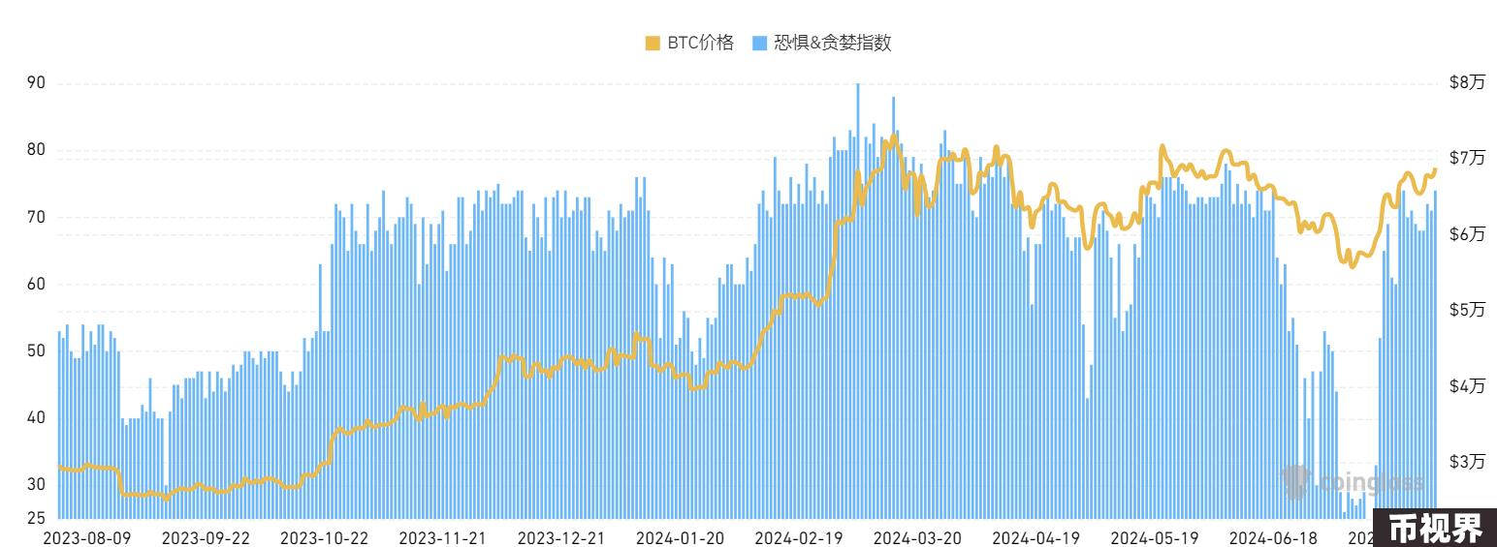

### CME BTC合约持仓

CME持仓自7月5日以来出现连续增长，至7月23日开始有减仓，7月28日特朗普在比特币大会讲话后仓位又有所增长。

对应的逻辑变化是，7月5日之后资金看多市场，7月23日临近压力位以及比特币大会，部分卖事实资金减仓。特朗普讲话后，BTC出现下跌，但快速反弹拉回，表明卖事实的资金引起的下跌有限，因此又有一部分资金看多后市，重新进场。

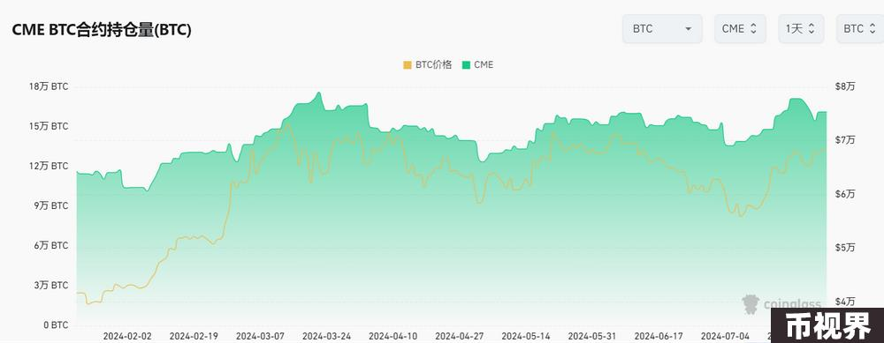

### CME BTC Leveraged Funds Short Position

杠杆基金空头在上周（2024/07/16–2024/07/23）增加了103张，515个BTC，通常这个指标在向上时也意味着套利资金的现货端也在加仓，而指标下降到达拐点指示空头平仓后会有上涨行情。

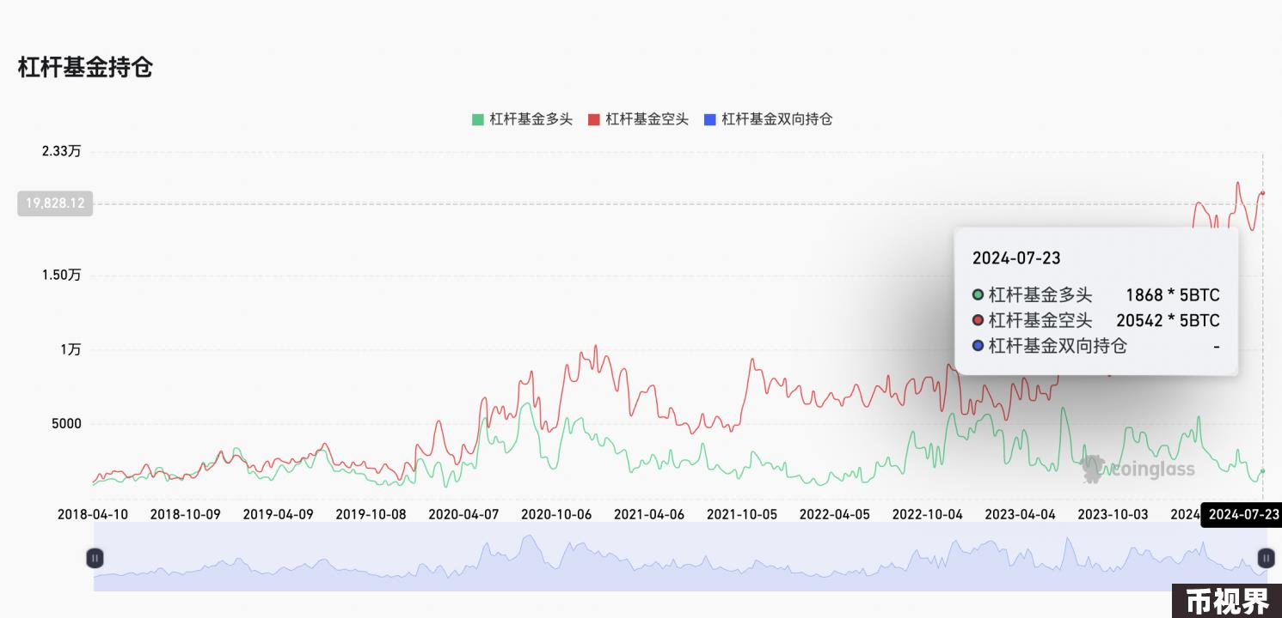

### Bitfinex BTC Margin Long Position

Bitfinex多头持仓在3月16日平仓到达低点后（对应行情到达高位），随后开始继续累积多头头寸，到目前为止持仓仍在高位，但不再增长。

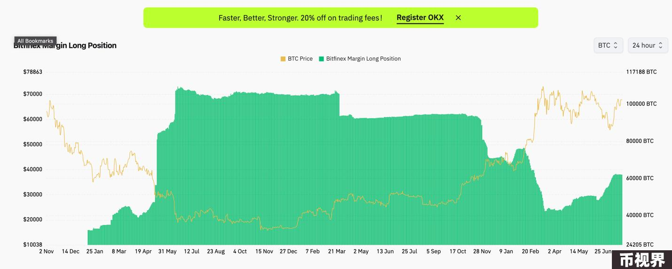

### 稳定币供应振荡器(SSRO)

SSRO在7月9日触底时已经低于去年8–9月的低点，表明场内资金的参与热度在急速下降。但这也形成拐点，从低点反弹。这个位置相对的低位对于山寨来说是比较好的反弹条件。

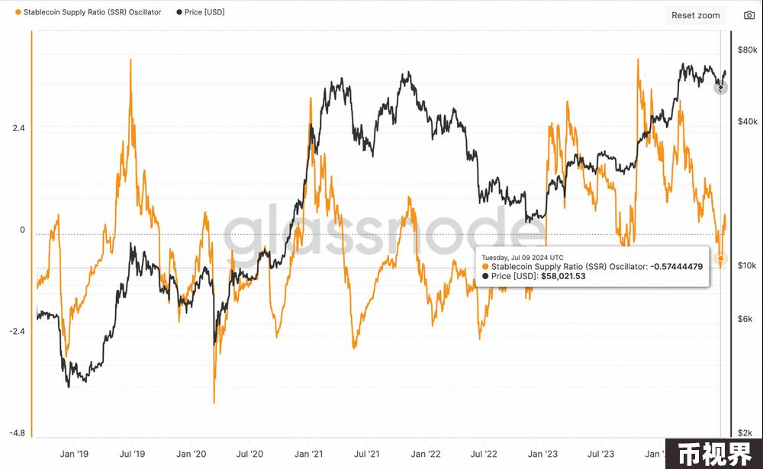

### BTC长短期持有者占比变化

蓝色部分为BTC长期持有者持币占比变化。按照此前2017年和2021年的两轮牛市，会出现两次BTC长期持有者持币占比的降低，第二次降低的幅度要大于第一次。

2023年12月至2024年4月，在BTC主升浪的期间，BTC长期持有者在持续卖出。4月以来，BTC进入宽幅震荡区间，长期持有者停止了卖出的行为，倾向于继续持有BTC。

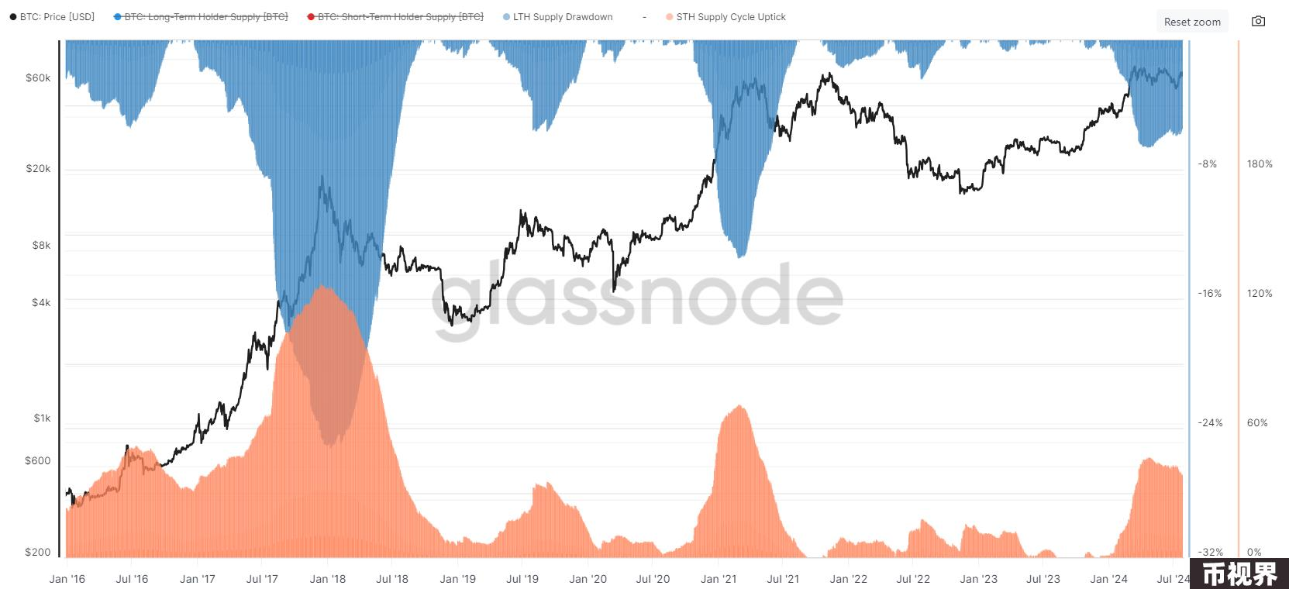

### BTC长期持币者未实现净损益

在2017年、2021年两轮周期中，BTC长期持币者未实现净损益都进入了蓝色区域，超过了0.75。本轮行情以来，该指标尚未进入蓝色区域，目前仍在绿色区域运行。认为后续该指标应进入蓝色区域后运行一段时间，形成本轮行情的顶部。

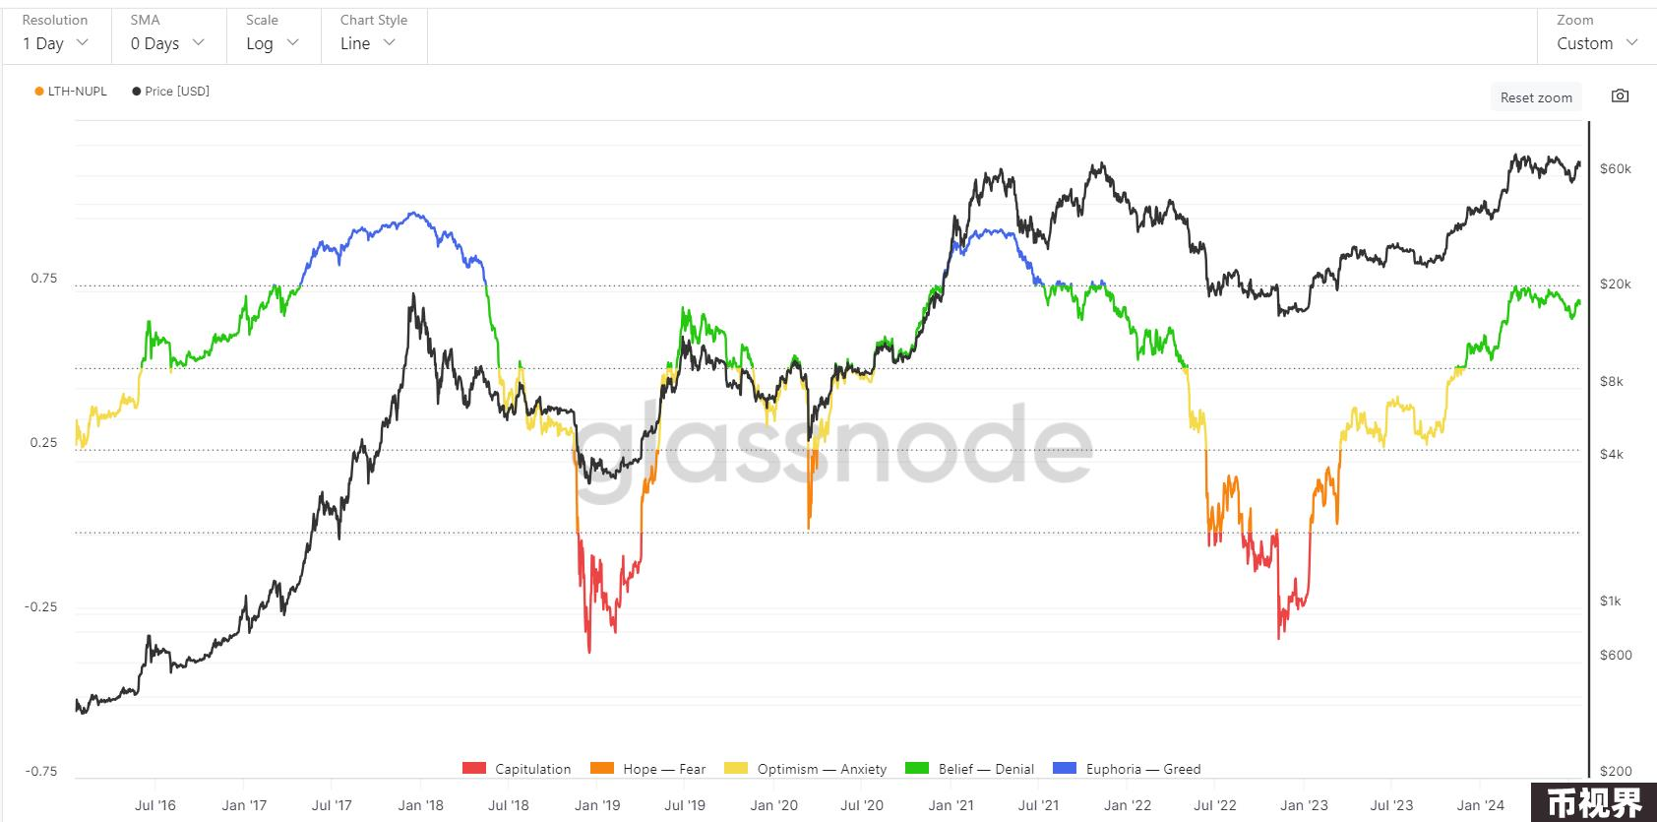

### BTC短期持币者未实现净损益

在牛市中，BTC短期持币者未实现净损益接近0或者0以下时，会形成相对的阶段性底部。在2023年出现过2次低于0的情况，在2024年也出现了2次。2024年6月底至7月初，短期持币者未实现净损益位于0以下，7月15日恢复到0以上，参考2023年9月走势，后续可能形成主升。

